**k8s简介**

1. **k8s简介**

K8S，全称 Kubernetes，是一个用于管理容器的开源平台。它可以让用户更加方便地部署、扩展和管理容器化应用程序，并通过自动化的方式实现负载均衡、服务发现和自动[弹性伸缩](https://zhida.zhihu.com/search?content_id=235189372&content_type=Article&match_order=1&q=%E5%BC%B9%E6%80%A7%E4%BC%B8%E7%BC%A9&zhida_source=entity" \t "https://zhuanlan.zhihu.com/p/_blank)等功能。

具体来说，Kubernetes 可以将应用程序打包成容器，并将这些容器部署到一个集群中，然后自动处理容器的生命周期管理、自动扩容等操作，让用户更加专注于应用程序的开发和业务逻辑。同时，Kubernetes 还提供了一系列的资源管理机制，如资源调度、[容器网络](https://zhida.zhihu.com/search?content_id=235189372&content_type=Article&match_order=1&q=%E5%AE%B9%E5%99%A8%E7%BD%91%E7%BB%9C&zhida_source=entity" \t "https://zhuanlan.zhihu.com/p/_blank)、存储编排等，控制整个容器集群的运行状态，并保证应用程序在容器集群中的[高可用性](https://zhida.zhihu.com/search?content_id=235189372&content_type=Article&match_order=1&q=%E9%AB%98%E5%8F%AF%E7%94%A8%E6%80%A7&zhida_source=entity" \t "https://zhuanlan.zhihu.com/p/_blank)和可靠性。

总之，Kubernetes 提供了一种优秀的容器化应用程序管理解决方案，可以让用户更加轻松地部署、扩展和管理[容器化应用程序](https://zhida.zhihu.com/search?content_id=235189372&content_type=Article&match_order=3&q=%E5%AE%B9%E5%99%A8%E5%8C%96%E5%BA%94%E7%94%A8%E7%A8%8B%E5%BA%8F&zhida_source=entity" \t "https://zhuanlan.zhihu.com/p/_blank)，提高应用程序的可靠性和稳定性。

1. **k8s概念**
2. **Service**

Service主要用于提供网络服务，通过service的定义，能够为客户端应用提供稳定的访问地址（域名或IP地址）和负载均衡功能，以及屏蔽后端endpoint的变化，是k8s实现微服务的核心资源。Service类型ClusterIP、NodePort、Headless、ExternalName、LoadBalancer等5种，其中主要使用ClusterIP和NodePort两种。

1. ClusterIP（只需要集群内部调用的服务）

ClusterIP默认分配一个稳定的虚拟ip，即VIP，仅可被集群内部的客户端应用访问。

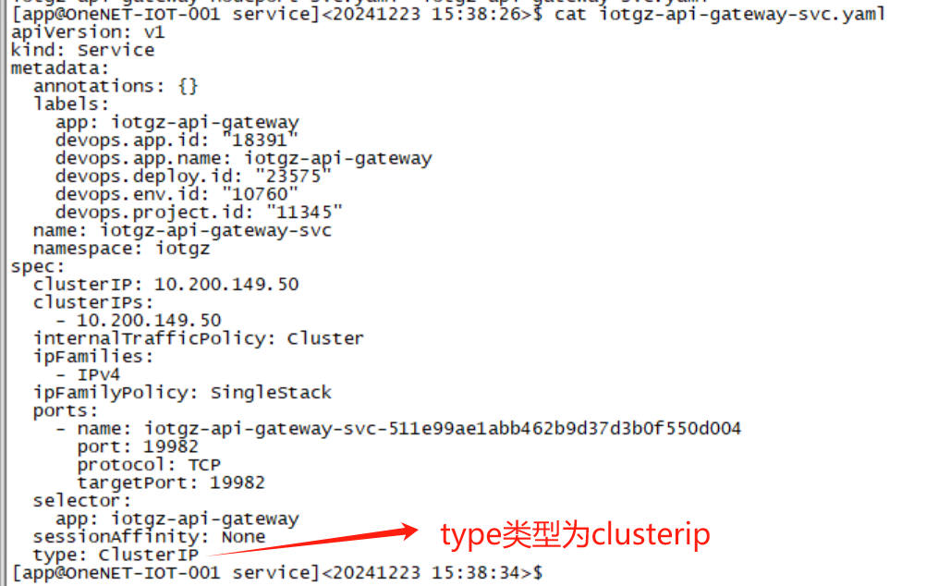

1. NodePort（接入机或者api等需要对外暴露端口的服务）

NodePort会在每个k8s节点上启用一个端口来暴露服务，可以在集群外部访问。也会分配一个稳定内部集群ip地址，用于集群内部访问。端口范围在30000-32767，可以自己指定端口（未使用），也可随机分配端口。支持tcp、udp协议。

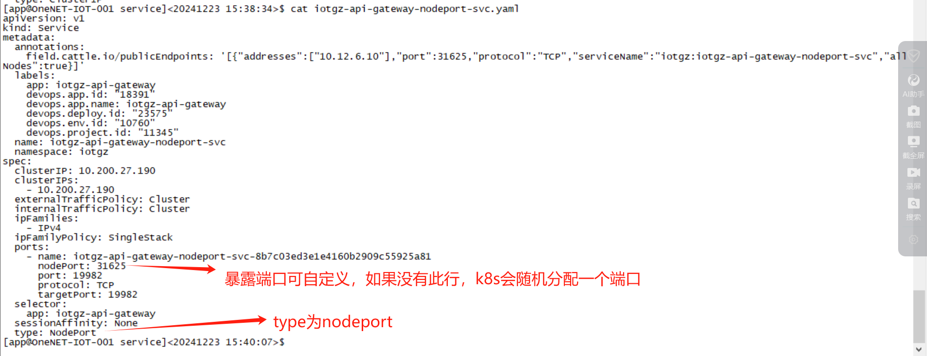



1. **Ingress**

Ingress是7层路由，仅以http和https提供服务，通过统一端口（如80、443），将不同HTTP URL转发到不同的service上，进而访问到具体的服务。

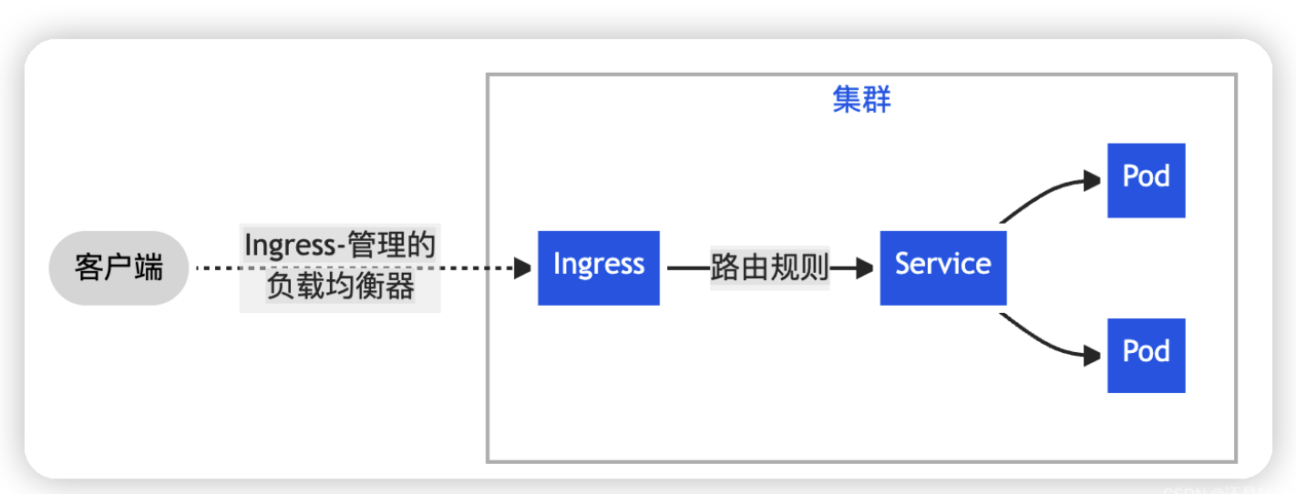

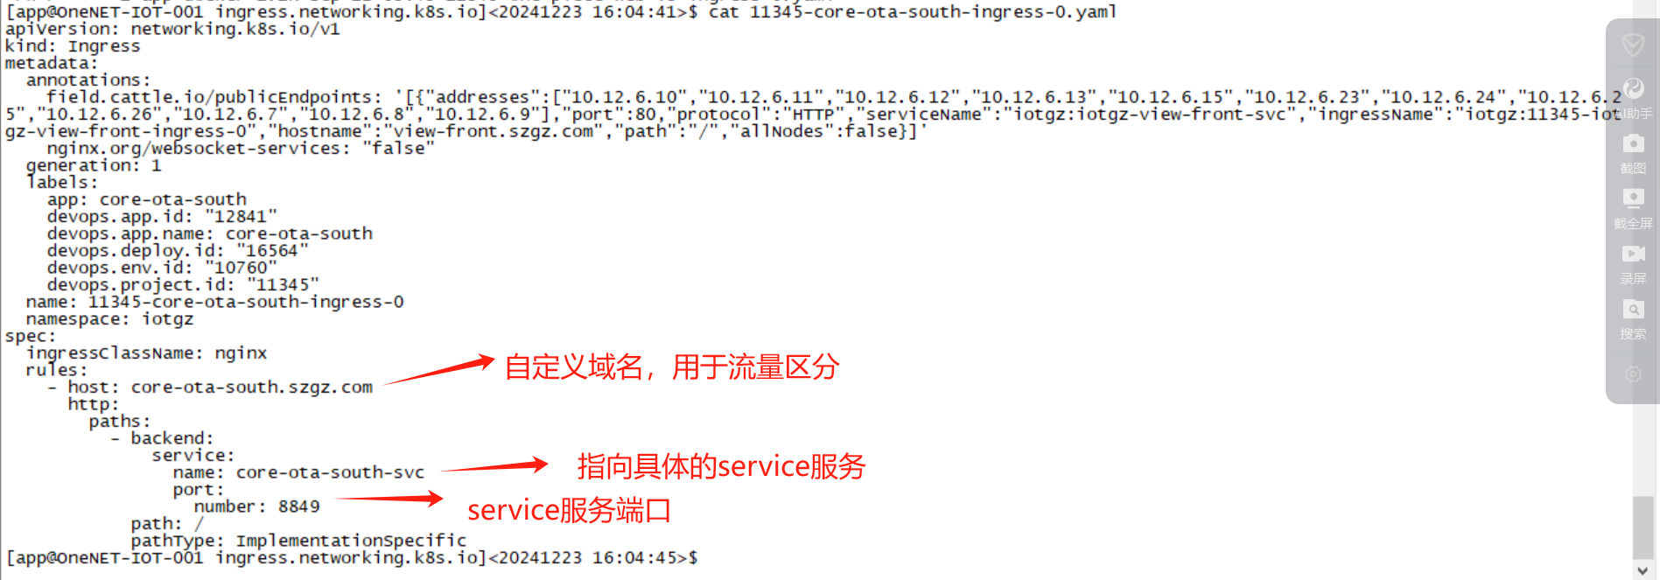

1. **Configmap**

Configmap是k8s中的资源，相当于服务的配置文件，可以有一个或者多个configmap，通过volume形式映射到对应服务容器内部的指定目录上，实现配置文件的覆盖。

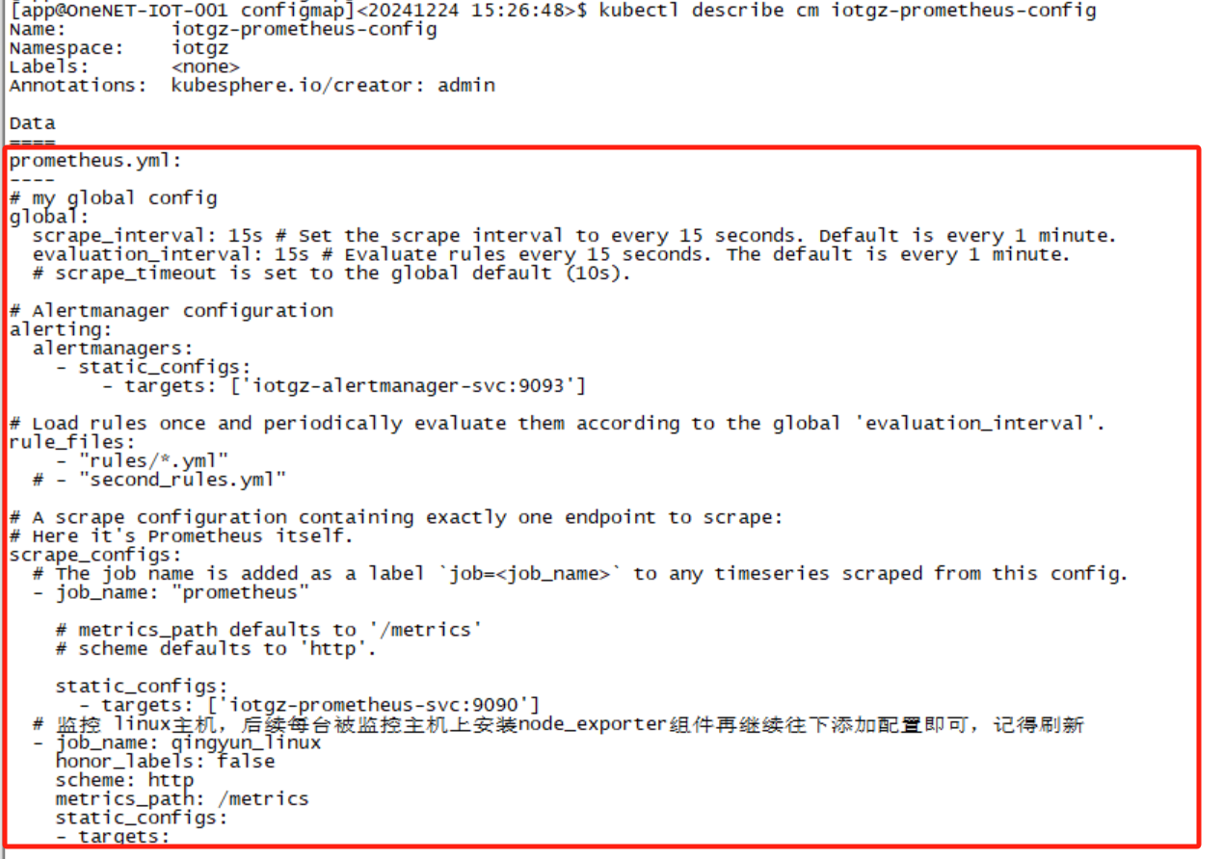

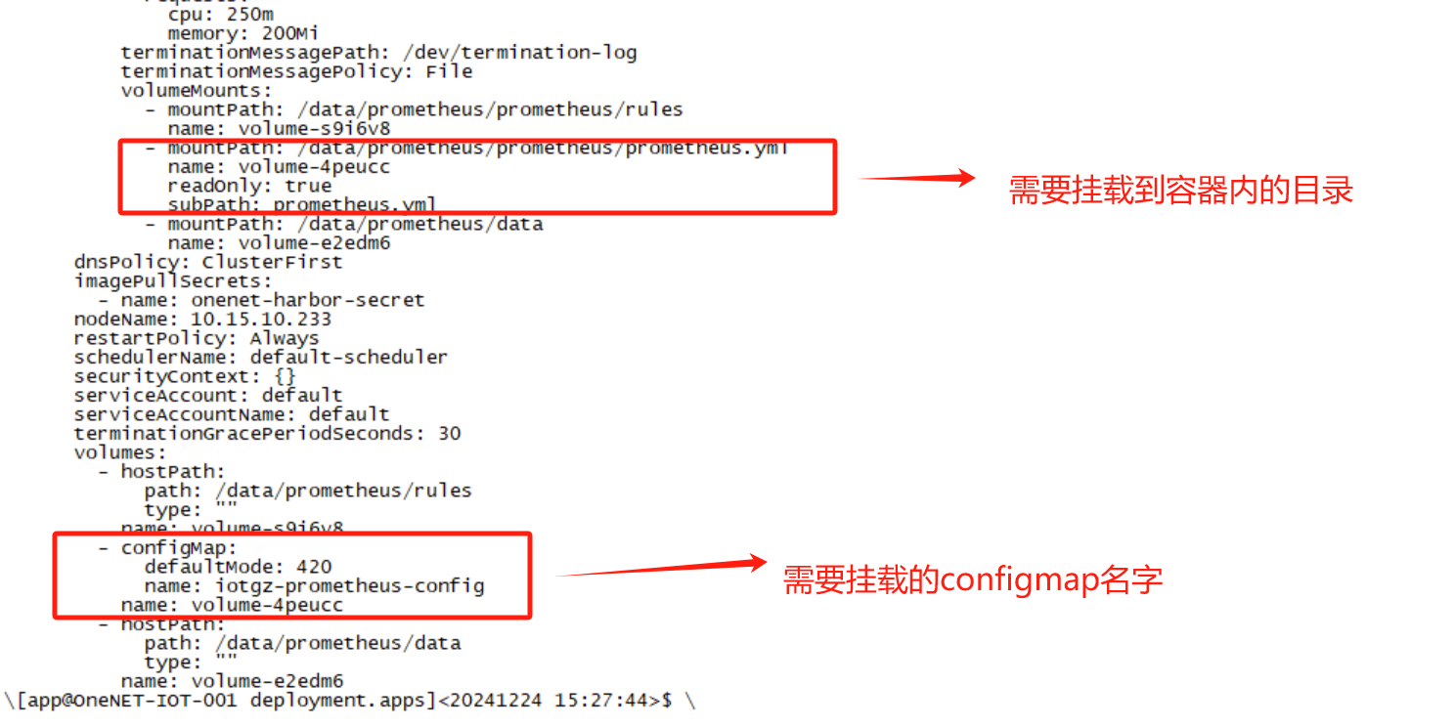

1. **Coredns**

Coredns是k8s内部的域名解析服务器，通过配置自定义域名，容器内部就可以解析该域名。

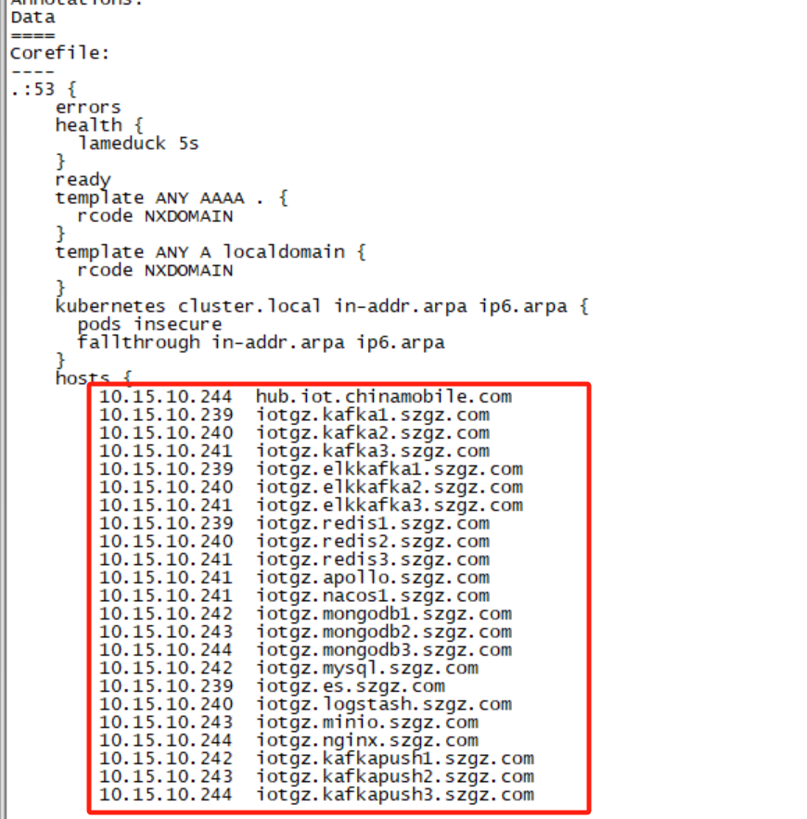

1. **Namespace**

k8s中的namespace是一种用于在集群内部组织和隔离资源的机制。一个namespace可以看作是一个虚拟的集群，它将物理集群划分为多个逻辑部分，每个部分都有自己的一组资源（如service、configmap等）。Namespace适用于隔离不同用户创建的资源。

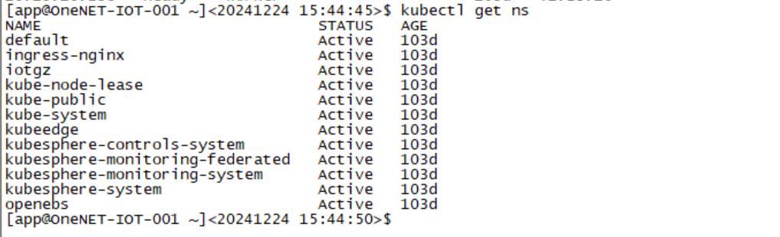

1. **K8s节点**

节点是k8s集群的基本单位，有master和node组成k8s集群。

**6.1、master**

Master指的是k8s集群的控制节点，负责整个集群的管理和控制，如果发生宕机或者不可用，那么对集群内容器应用的管理都无法实施；master节点至少一个，为了保证高可用，一般建议部署至少3个。

**6.2、node**

k8s集群中除master外的其他服务器被称为node，node是k8s集群中的工作负载节点，容器应用实际就是运行在node节点上。可以一至多个。

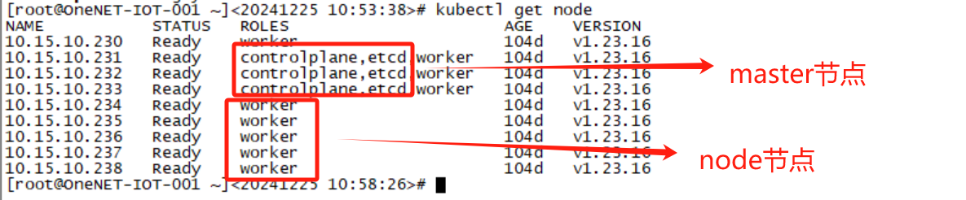

1. **Statefulset**

Statefulset是一种用于管理有状态应用程序的k8s资源，启动的容器后缀名相对固定（如counter-0、counter-1），常用于中间件、数据库之类的容器部署。

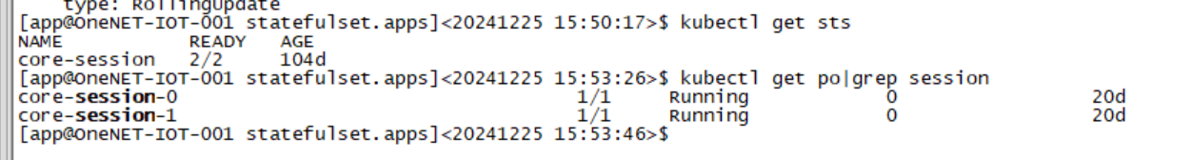

1. **Deployment**

Deployment的主要功能之一就是自动部署一个容器应用的多份副本，以及持续监控副本的数量，在集群内始终维持用户指定的副本数量。启动的容器后缀名不固定，用于无状态的容器部署。



1. **k8s部署工具**

k8s需要容器支持，需提前安装好docker，containerd等容器环境，官方推荐的版本为docker ce 19.03。这里我们介绍3种部署工具：kubeadm、kubesphere、rke

1. **Kubeadm**

Kubeadm是一个K8s部署工具，提供kubeadm init和kubeadm join，用于快速部署k8s集群。

1. **Kubesphere**

Kubusphere是个全栈的k8s容器云PaaS解决方案，是在k8s之上构建的企业级分布式多租户容器平台，提供简单易用的操作界面以及向导式操作方式，在降低用户使用k8s学习成本的同时，极大减轻开发、测试、运维的日常工作的复杂度，旨在解决k8s本身存在的存储、网络、安全和易用性等痛点。

1. **RKE**

Rancher Kubernetes Engine，简称 RKE，是一个经过 CNCF 认证的 Kubernetes 安装程序。RKE 支持多种操作系统，包括 MacOS、Linux 和 Windows，可以在裸金属服务器（BMS）和虚拟服务器（Virtualized Server）上运行。

市面上的其他 k8s部署工具存在一个共性问题：在使用工具之前需要满足的先决条件比较多，例如，在使用工具前需要完成安装 kubelet、配置网络等一系列的繁琐操作。而 RKE 简化了部署 Kubernetes 集群的过程，只有一个先决条件：只要您使用的 Docker 是 RKE 支持的版本，就可以通过 RKE 安装 k8s，部署和运行 k8s集群。

1. **k8s基础操作命令介绍**
2. kubectl apply

k8s发布命令，将编写好的configmap、service、deployment等yaml文件发布到k8s上，用于服务部署。



1. kubectl edit

k8s编辑命令，对已发布的configmap、service、deployment进行修改，编辑保存后实时生效。

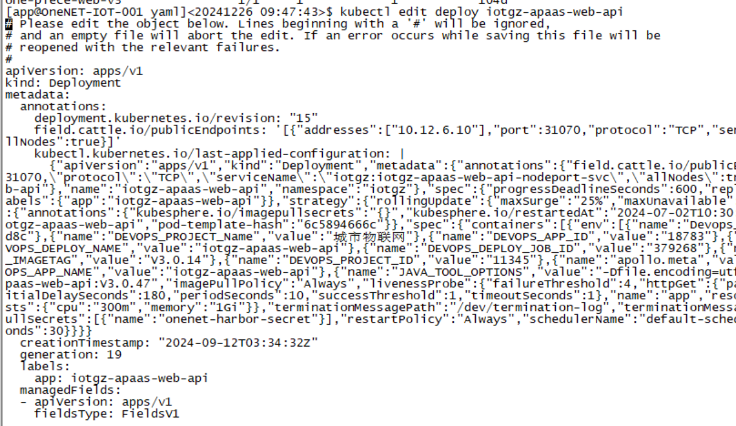

1. kubectl get

k8s查询命令，用于查询k8s各项资源信息。

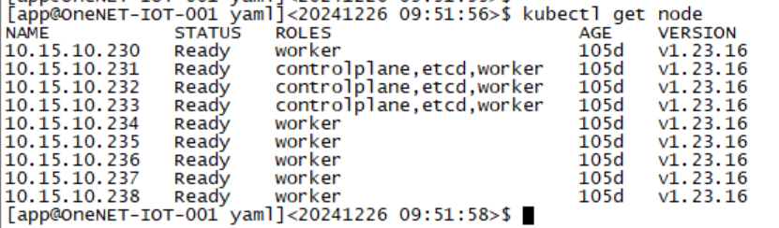

k8s节点状态查询



Pod实例查询



Deployment查询

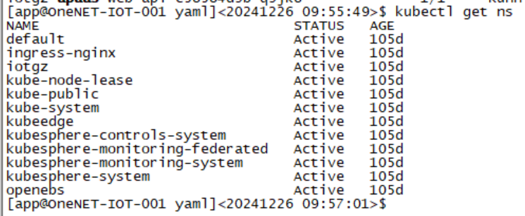

Namespace查询

1. kubectl describe

k8s查询命令，用于查询k8s各项资源的详细信息，-n参数用于查询指定的namespace。

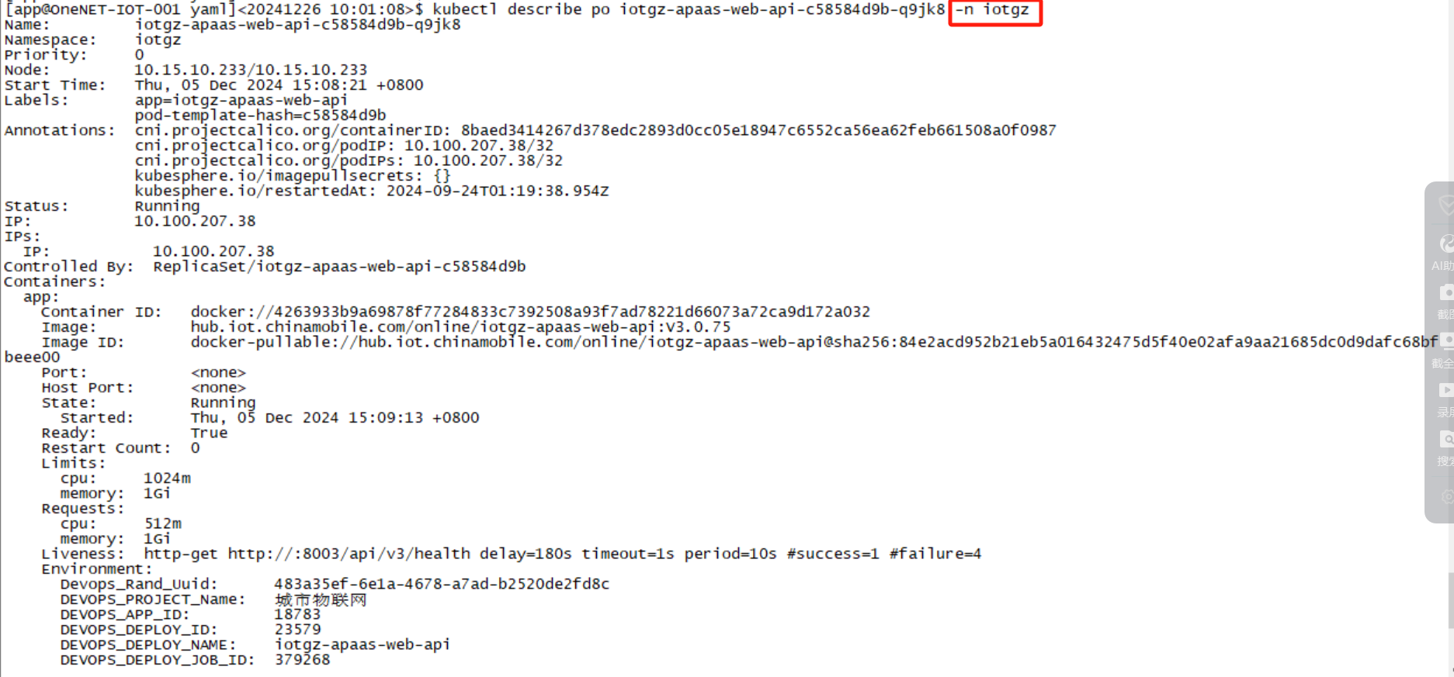

1. kubectl logs

k8s查询命令，用于查询pod实例服务的日志，--tail=20参数用于查询最后指定行数的日志，-f参数用于跟踪最新日志。

